COMUNICATO STAMPA

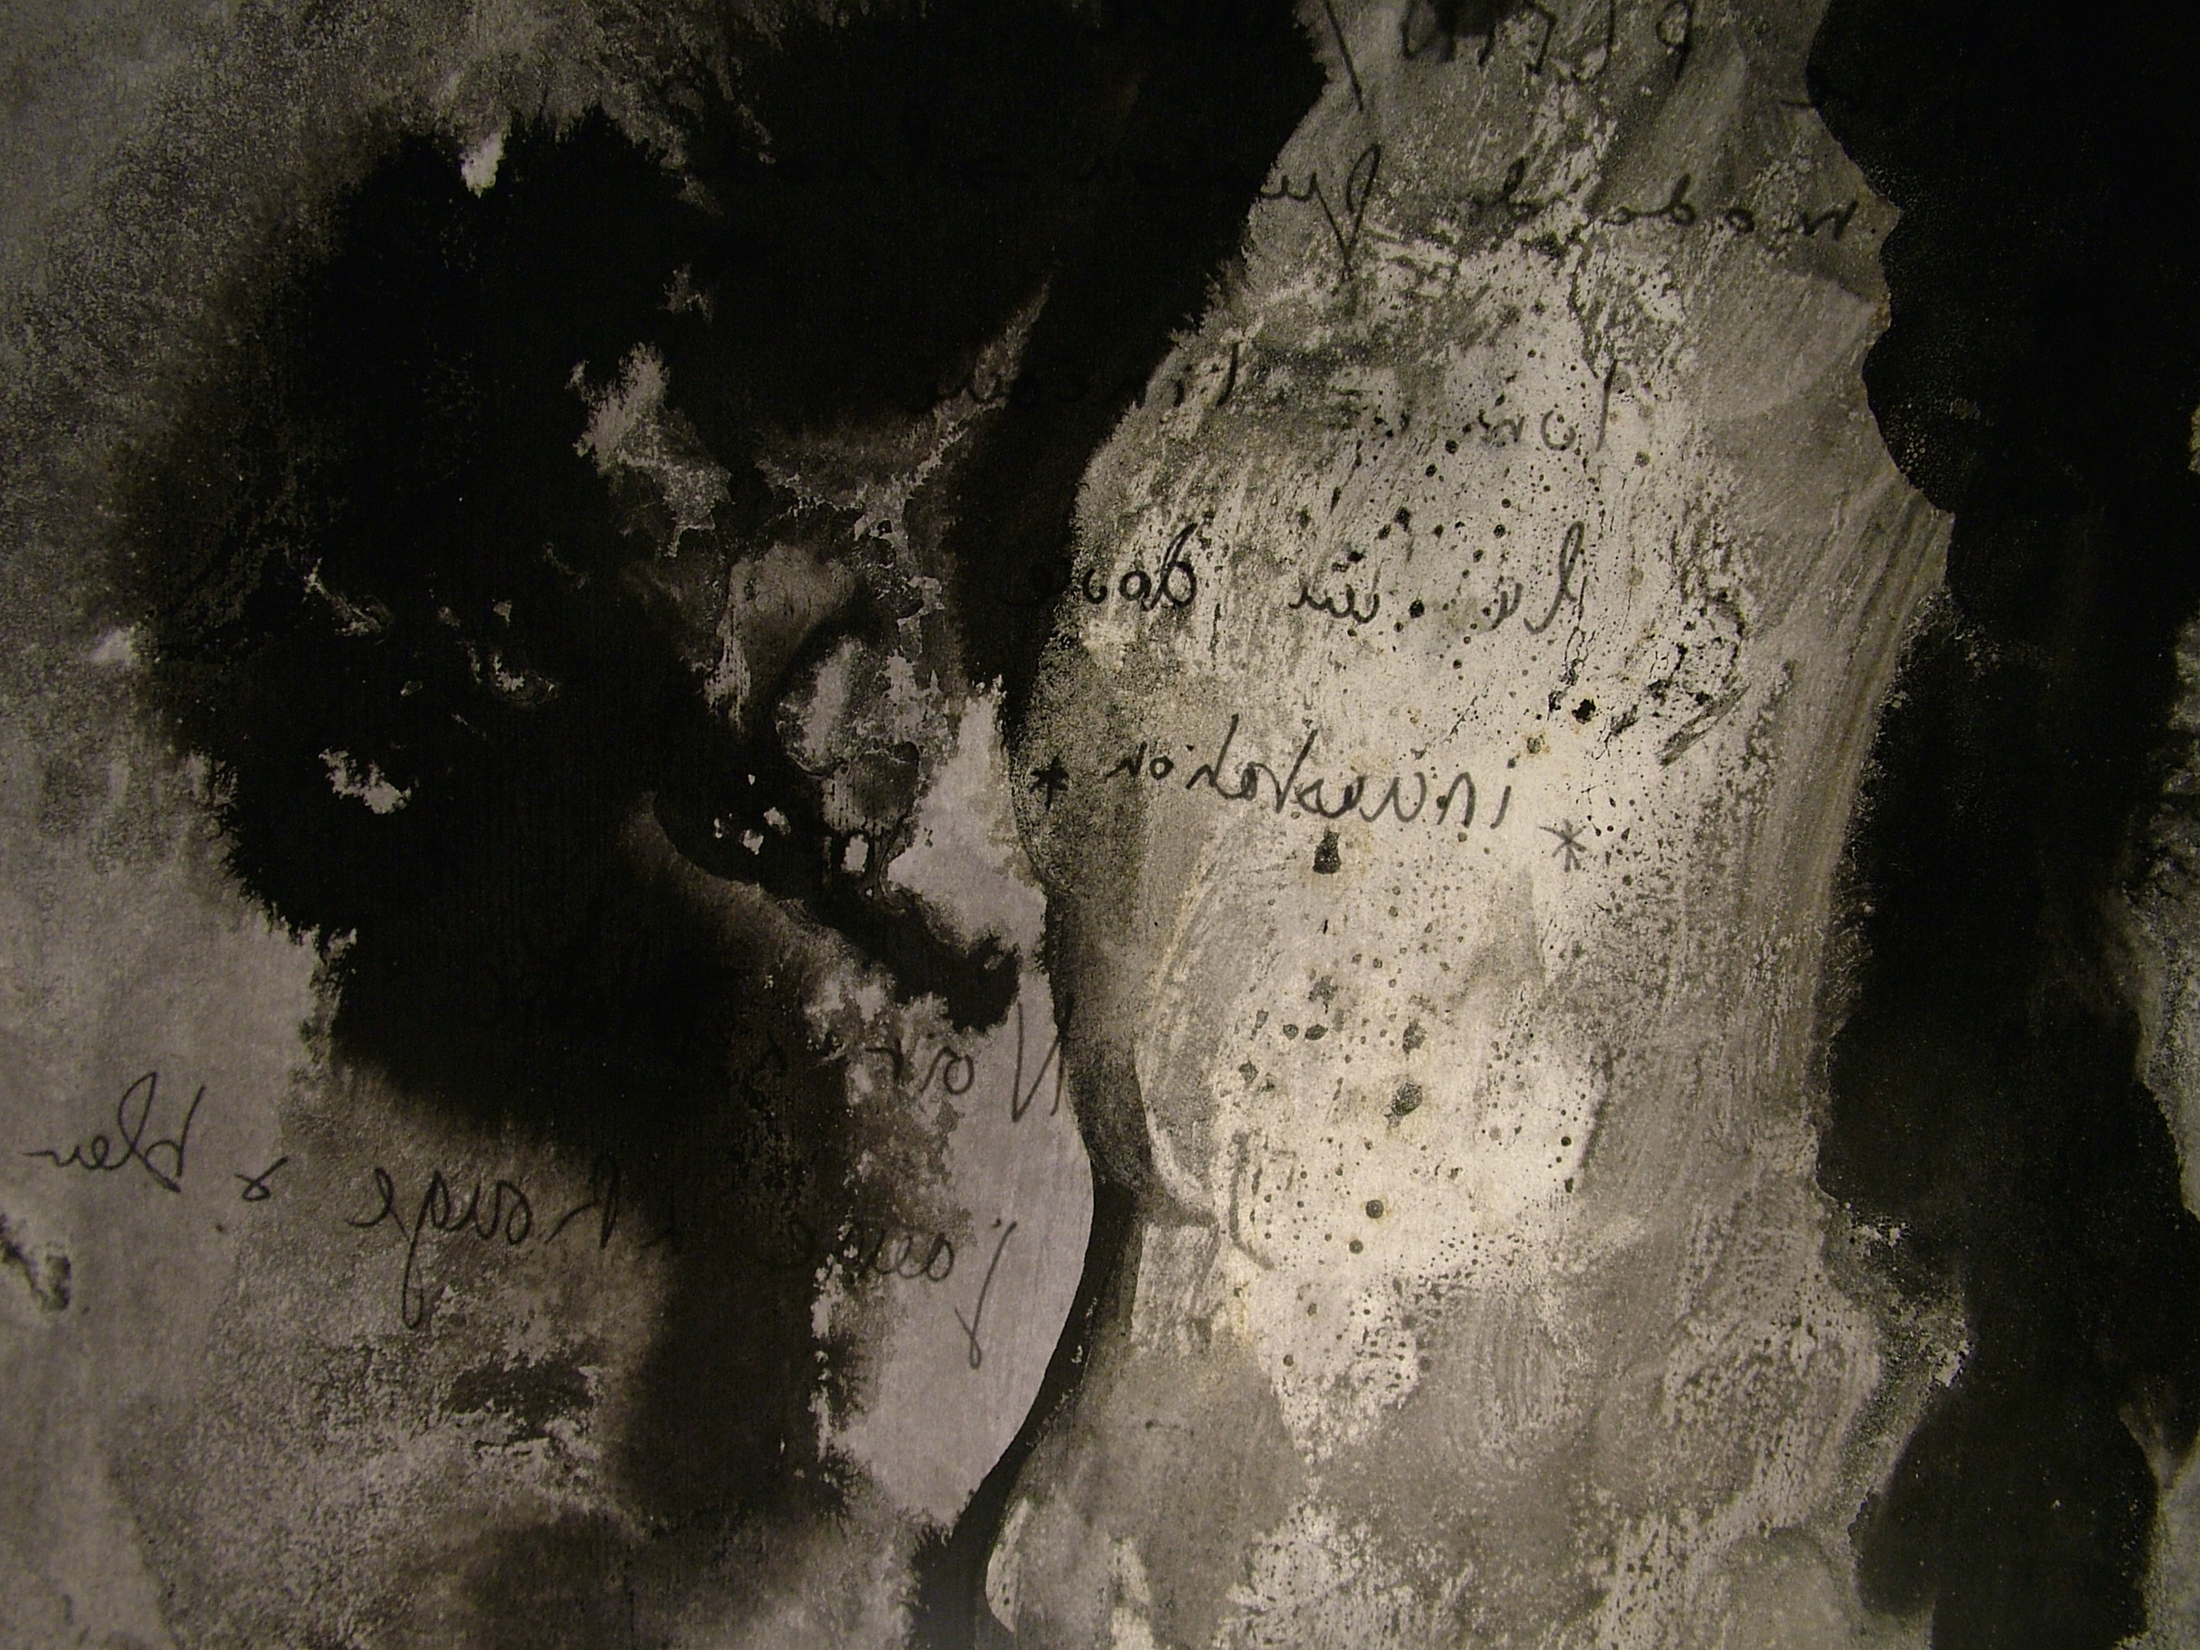

#BLACK&WHITE
di
AUDREY COÏANIZ (BASMATI VIDEO)
A cura di Giuseppe Virelli

Dall’1 al 5 febbraio 2023
Fondazione Carlo Gajani
Via de’ Castagnoli 14, Bologna

Nell'ambito di ART CITY Bologna 2023 in occasione di ARTEFIERA, la Fondazione Carlo Gajani presenta #BLACK&WHITE, mostra personale di Audrey Coïaniz del duo BASMATI VIDEO, curata da Luca Monaco e Giuseppe Virelli. All’interno degli spazi della Fondazione, l’artista ha elaborato una esposizione site-specific divisa in due momenti: l’una incentrata su delle opere pittoriche di matrice astratta-informale che si rifanno ai lavori giovanili dell’artista bolognese; l’altra su una video-scultura realizzata con tessuti leggerissimi e trasparenti attraversata da immagini grafiche-geometriche elaborate al computer che dialogano a distanza con il periodo Pop di Gajani. L’idea è quella d’immergere idealmente lo spettatore all’interno di un vortice spazio-temporale in cui dipinti e disegni digitali “ispirati” all’artista bolognese fluttuano sospesi tra realtà e virtualità.

Sound designer Filippo Bonelli

NOTE SU AUDREY COÏANIZ
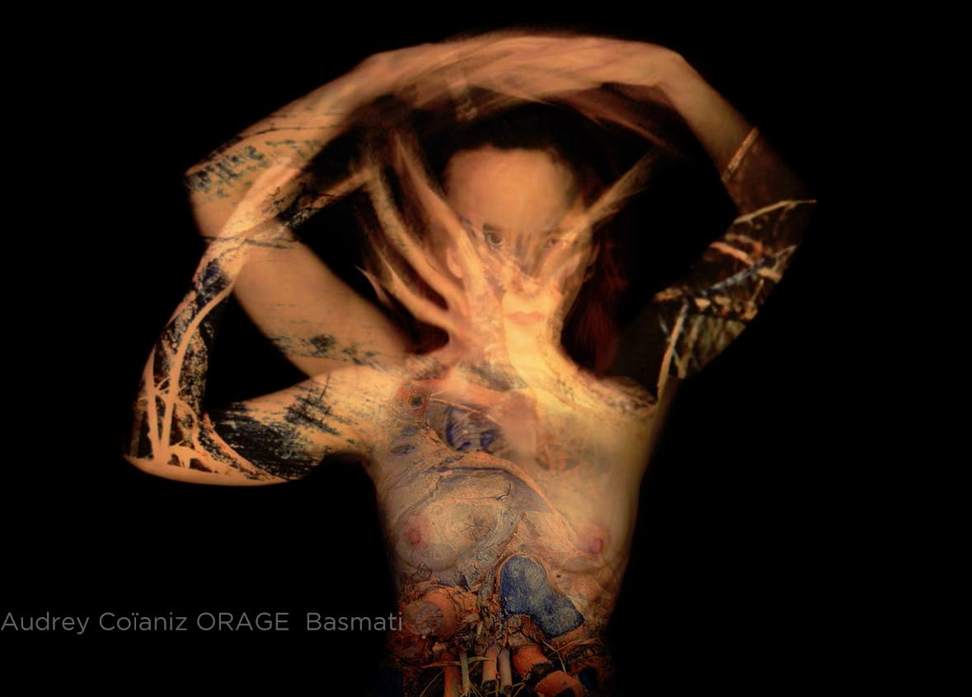
Audrey Coïaniz è nata a l’Isola de La Réunion nel 1978, vive e lavora tra Bologna e Marsiglia. Si è diplomata all’ESBAM di Mareille-Luminy con una specializzazione in Architettura e disegno dello spazio. In qualità di artista visuale, sviluppa una ricerca sui concetti intercorrenti tra corpo, spazio e movimento, realizzando opere di video-animazione digitale, live performance, installazioni. Ha partecipato a numerosi festival notori in Europa con screening e live performance e ha esposto in gallerie e museo internazionale.

INFORMAZIONI UTILI

TITOLO: #BLACK&WHITE
A CURA DI: Luca Monaco e Giuseppe Virelli
PREVIEW PER LA STAMPA: Mercoledì 1 febbraio 2023, alle ore 16:30
INAUGURAZIONE: Mercoledì 1 febbraio 2023, dalle ore 16:30 alle ore 20:00
DOVE: Fondazione Carlo Gajani, Via de' Castagnoli 14, Bologna
QUANDO: Dal 1 al 5 febbraio 2023

ORARI: da mercoledì 1 a venerdì 3 febbraio ore 16:30 - 20:00
Sabato 4 febbraio 2023 ore 16.30-24.00
Domenica 5 febbraio 2023 ore 16.30-20.00

ACCESSO LIBERO
PER INFO E CONTATTI: info@fondazionecarlogajani.it

FONDAZIONE CARLO GAJANI:
SITO: http://www.fondazionecarlogajani.it/it/
FACEBOOK: https://www.facebook.com/fondazionecarlogajani
TWITTER: https://twitter.com/fondcarlogajani?lang=it / @FondCarloGajani
YOUTUBE: https://www.youtube.com/channel/UCa7DXTxVXZqyoCMhrwKm6TA

UFFICIO STAMPA
CULTURALIA DI NORMA WALTMANN



051 6569105 - 392 2527126
info@culturaliart.com
www.culturaliart.com
Facebook: Culturalia
Instagram: Culturalia_comunicare_arte
Linkedin: Culturalia di Norma Waltmann
Youtube: Culturalia

